Сюжетно-отобразительная игра в группе раннего возраста
Цель: организация практического опыта осуществления игровых действий, а так же обеспечение общения ребенка и взрослого в игре.
Задачи: - освоение и назначение свойства предметов;
- организация практического опыта осуществления игровых
действий;
- обеспечение общения ребенка и взрослого в игре.
Предполагаемый результат: способствовать развития творческого
воображения, образованию игровых умений.
Содержание
ВВЕДЕНИЕ
1. Особенности развития сюжетно-отобразительной игры детей раннего возраста.
2. Диагностика игровых умений детей.
3. Анализ предметно-игровых умений детей.
4. Приложение.
5. Список используемой литературы.
Введение
Игра – ведущая деятельность в дошкольном возрасте открывает широкие возможности для воспитания ребенка. Каждому возрастному периоду соответствует наиболее доступный и важный для воспитания и психического развития вид деятельности.
Известно, что в играх дети отображают разные стороны окружающей действительности. В сюжетно-отобразительной игре малыши осваивают назначения и свойства предметов. Задачей педагога является формирование у детей раннего возраста игровых умений, способствующих становлению самостоятельной сюжетной игры. Так же помогать детям переносить знания
об окружающем в игру, формировать у детей предметные способы решения игровых задач: игровые действия с игрушками, предметами-заместителями, с воображаемыми предметами.
Для реализации поставленных задач используем методику комплексного руководства игрой. Она впервые была предложена Е. В. Зворыгиной, которая разработала специфику ее использования на этапе сюжетно-отобразительной игры малышей.
1. Особенности развития сюжетно - отобразительной игры
детей раннего возраста
Наблюдая окружающий мир и деятельность окружающих его людей, ребенок, хочет стать ее участником, как взрослый, но в полной мере еще не может этого сделать. А вот в игре он может все. Игра для ребенка – наиболее доступный способ познания мира вещей с его разнообразием свойств, качеств. Для взрослого же игра ребенка еще и своеобразный экран, который высвечивает все, что усвоил ребенок на очередном этапе своего развития. А развитие ребенка во многом зависит от того, во что и как он играет. И чем младше ребенок, тем большая помощь в игре требуется ему со стороны взрослого.
Игра детей раннего возраста начинается со знакомства с предметом на уровне манипулирования. Действуя с предметами, ребенок открывает для себя их физические (величину, форму, цвет) и динамические свойства, пространственные отношения (близко, далеко, разделение целого на части и составление целого из частей (разбирает и собирает пирамидку, матрешку). Однако сколько бы ребенок ни действовал с предметами, он самостоятельно никогда не откроет общественно выработанных способов их употребления: ложкой едят, мешают кашу, полотенцем вытирают руки, карандашом рисуют и т. д. Назначение предмета, способ его употребления открывает ребенку взрослый.
При правильной поддержки взрослых дети уже в первой половине второго года жизни начинают переходить от действий, основанных на свойствах предметов и игрушек, к отражению практических смысловых связей между ними, то есть к обыгрыванию доступных понимаю ребенка сюжетов из жизни. Таким образом, формируется сюжетно-отобразительная игра, в которой дети начинают активно отображать впечатления, полученные в повседневной жизни (в быту, на занятиях) .
Игры детей раннего возраста в основном неустойчивы, что выражается в частой смене игрушек и игровых образов, кратковременности игры, наличии конфликтов по поводу игрушек.
Для детей второго года жизни характерны действия, направленные на выполнения специфических действий с предметами и достижения определенного результата. Это кульминационный момент развития психологического содержания игры детей раннего возраста.
На третьем году жизни ребенок уже берет на себя роль в игре, но не заявляет о ней. Все это свидетельствует о новом витке развития, о начале становления сюжетно-отобразительной игры. Сначала сюжетно-отобразительная игра состоит из одного действия (например, ребенок кормит куклу, а затем из нескольких взаимосвязанных действий, отражающих целое событие действий.
Какие богатые впечатления дети получают в окружающей жизни, их они и отображают в играх. Малыши живут в разных условиях, поэтому и содержание игр у них должно быть разным. В сюжетно-отобразительной игре малыши осваивают назначение и свойства предметов: из тарелки кормят куклу, машину катают или в ней перевозят грузы и т. п. Доказано, что в сюжетно-отобразительной игре у детей формируется предметные способы решения игровых задач.
Таким образом, на этапе сюжетно - отобразительной игры ведущим направление работы становится организация практического опыта осуществления игровых действий, их цепочек, а так же обеспечение общения ребенка и взрослого в игре. Все это способствует развитию творческого воображения, образованию игровых умений, а, следовательно, создает возможность для перехода к сюжетно ролевой игре.
2. Диагностика игровых умений детей
Игра занимает существенное место в жизни ребенка, оказывая значительное влияние на его развитие. Для полноценного развития ребенка, нам необходимо выявить уровень его игровых способностей. Уровень развития игровой деятельности выявлялся в процессе наблюдения за свободной игровой деятельностью детей. Наблюдения проводилось за 5 детьми, с разными игровыми навыками в возрасте от 2, 3 лет до 2, 5 лет. Данные о наблюдении за игровой деятельностью детей заносились в таблицу.
Ксения, Дима, Тимофей – пытаются отражать в игре действия с предметами и взаимоотношения с окружающими. Вика – играет в сюжеты на бытовые темы, может повторять действия одного типа многократно.
Максим - достаточно сдержан в эмоциях с трудом взаимодействует с окружающими.
Все дети затрудняются в использовании предметов заместителей, не всегда могут самостоятельно подобрать игровой материал.
Из таблицы видно, что у детей игровые навыки развиты на достаточно низком уровне. Остальные дети в группе отличаются малой активностью, минутным интересом к игрушке, неустойчивостью внимания к игре, не развитой речью.
Это говорит о необходимости целенаправленной работы по формированию игровых умений и навыков. Основными задачами на данном этапе является:
• формировать умения детей взаимодействовать друг с другом через предмет;
• овладение детьми условными предметными действиями.
В течение года проводилась целенаправленная работа по реализации поставленных задач. Результаты заносились в таблицу.
Из таблицы видно, что игровые навыки у детей улучшились. Дети осознанно играют в игры на бытовые темы, стали пользоваться предметами заместителями. Внимание и интерес к игровым действиям возросли, улучшилась речь детей.
3. Анализ предметно-игровой среды
Для того чтобы сюжетная игра была разнообразной по своему содержанию, необходимо иметь сюжетные игрушки, различные атрибуты, которые помогали бы ребенку отразить свои впечатления.
Для развития самостоятельной игры в нашей группе раннего возраста, имеется набор сюжетных игрушек. Это куклы – младенцы, коляски, машины большие и маленькие. Так же в группе есть переносные модули: «Парикмахерская» с набором аксессуаров; «Магазин» с наборами овощей и фруктов, отдельные виды продуктов; модуль для купания кукол; стиральная машина с доской для глажения, утюжки; «Доктор» с набором инструментом, белые халаты и шапочки. Наборы посуды (чайная, кастрюли, детский стол, набор кухонной мебели. Конструктивный материал для построек дорожек, башенок и т. д. Чтобы дети творчески проявляли себя в сюжетной игре, в группе оснащен уголок ряжений.
К сожалению, в нашей группе раннего возраста нет кукол со сгибающимися руками и ногами, с нарисованными глазами. Хотелось бы также иметь маленьких кукол и набор кукольной мебели, тематических кукол (доктора, повара, мальчик, девочка). Нет у нас кухонной мебели, кроваток, ширм. Но мы выходим из этого положения, используем другие предметы. Например: укладываем кукол спать на диванчике, постепенно вводим предметы – заместители.
В группе почти все игрушки реалистичны, а хочется, чтобы у детей развивалось воображение, фантазия, чтобы способности детей воплощались в их игровых действиях.
Приложение
Едем на дачу
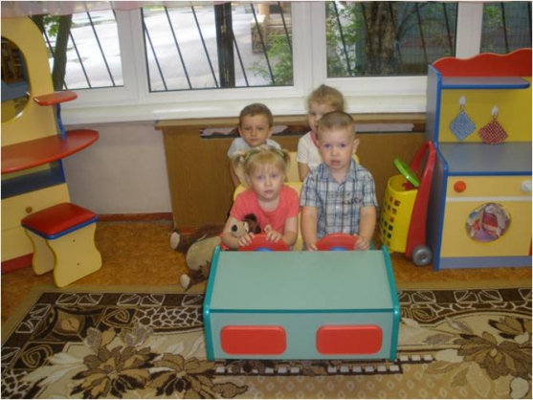
Смотри, какая у тебя прическа
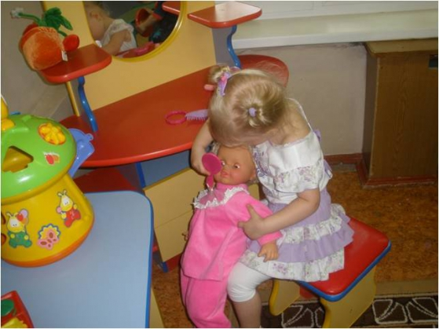
Угощайтесь, дорогие гости
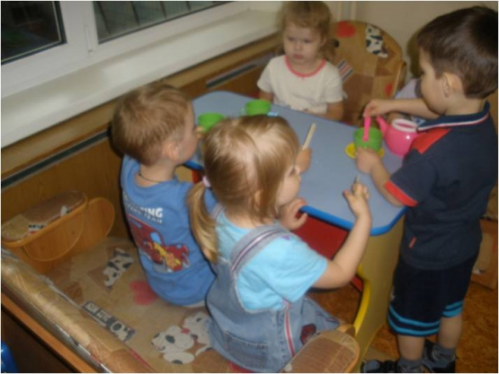
Сейчас будут блины
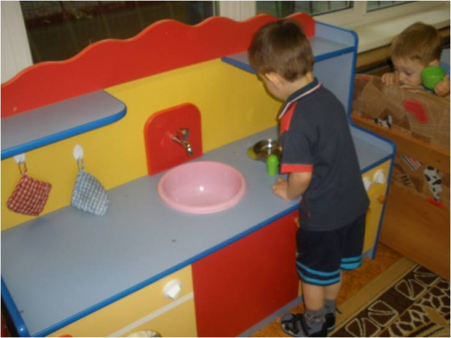
Спи, моя малышка
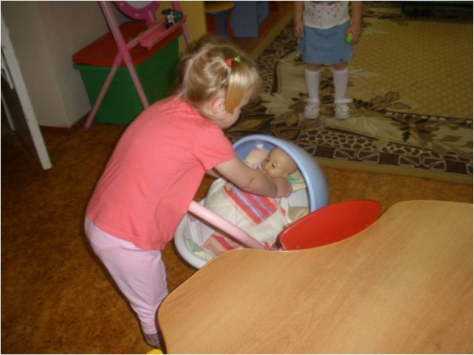
5. Список используемой литературы
1. О. В. Солнцева
Дошкольник в мире игры изд. «Речь» Санкт-Петербург 2010г.
2. Е. В. Зворыгина
Первые сюжетные игры малышей изд. «М. Просвещение» 1988г.
3. Г. Н. Година, Э. Г. Пилюгина
Воспитание и обучение детей младшего дошкольного возраста
изд. »Просвещение» 1987 г.

